wtorek, 9 czerwca 2020
TEMAT DNIA: To już wiem i potrafię.
Dzisiaj na zajęciach utrwalicie wiadomości o rzeczownikach, czasownikach i przymiotnikach. Będziecie rozwiązywać zadania tekstowe dotyczące obliczeń pieniężnych.
EDUKACJA POLONISTYCZNA
- Wykonaj ćwiczenia z wyrazami, które mają różne znaczenia (ćw. pol.-społ. s.42).
- Powtórz wiadomości o poznanych częściach mowy (ćw. pol.-społ. s.43).

EDUKACJA MATEMATYCZNO-PRZYRODNICZA
- Wykonaj ćwiczenia 1-3 (ćw. mat.-przyr. s.77), oraz Liczę s.71
- Rozwiąż jedno z 3 zadań dowolnym sposobem, zapisz działanie i odpowiedź w zeszycie.
Zadanie 1
Karolina kupiła 4 plażowe piłki po 18 zł każda. Ile Karolina zapłaciła za wszystkie piłki?
Zadanie 2
Janek kupił 6 małych samochodów wyścigowych po 12 zł każdy. Ile Janek zapłacił za wszystkie samochody?
Zadanie 3
W szkole podstawowej nr 51 jest sześć klas trzecich. Uczniowie tych klas zorganizowali zbiórkę pieniędzy na schronisko dla zwierząt. Każda klasa zebrała po 137 zł. Ile pieniędzy zebrały wszystkie klasy trzecie?

PLASTYKA

Oto przykłady prac z tęczą. Wykonaj jedną z nich lub według swojego pomysłu.

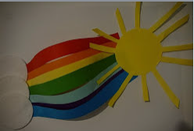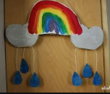
WF
Ćwiczenia na koordynacje i skoczność.
https://www.youtube.com/watch?v=F4Nv8KuKMuk&feature=youtu.be

Powodzenia😊.

